Progetto di Ingegneria del Software:

Requisiti

D’Amicis Salvatore

Marone Christian

Romeo Matteo

Urzino Davide



**Indice**

Introduzione

* Fasi di lavoro pag. 2
* Analisi del problema pag. 2
* Assunzioni pag. 2
* Ricerca di una soluzione pag. 2

Data Dictionary pag. 3

Goal Diagram

* SDM pag. 4
* SRM Autore pag. 5
* SRM Giocatore pag. 6
* SRM Sistema pag. 7



Il nostro progetto di ingegneria del software è “Quooz”, un gioco ideato sullo stampo dei classici quiz. Il titolo si ispira alle più famose aziende informatiche odierne (es. Google, Yahoo e Facebook) i cui nomi sono, per l’appunto, contraddistinti da questa ricorrente doppia “o”.

**Introduzione**

Fasi di lavoro

Il procedimento che ci ha portato a sviluppare la nostra soluzione può essere suddiviso in due parti: una prima riguardante lo studio del problema e la scelta delle assunzioni necessarie, mentre la seconda orientata alla ricerca di una strategia e di una soluzione efficace.

Analisi del problema

Il primo passo è stato effettuare una lettura approfondita delle specifiche che ci sono state fornite. Solo dopo aver capito a fondo ogni singola richiesta, abbiamo cercato di identificare le entità fondamentali e gli obiettivi del nostro progetto.

Assunzioni

Un aspetto che ci è sembrato importante chiarire è la scissione completa di ruolo tra Autore e Giocatore. È stato, a nostro parere, opportuno effettuare una scelta di questo tipo affinché, un’autore-giocatore non sia avvantaggiato rispetto ad un giocatore comune dalla possibilità di accedere alla lista delle domande.

Ricerca di una soluzione

Al fine di effettuare l’analisi dei requisiti siamo scesi ancor più nel dettaglio utilizzando gli strumenti che ci sono stati forniti. In parallelo alla redazione di un Data Dictionary, nel quale vengono descritte in modo più approfondito le entità principali del progetto, abbiamo sviluppato l’SDM e l’SRM del Goal Diagram. Al loro interno abbiamo scelto attori, obiettivi, relazioni strategiche e, dopo aver esteso i vari agenti e ruoli, ne abbiamo definito le attività principali.



All’interno del nostro Data Dictionary abbiamo analizzato alcuni elementi che secondo noi sono concetti fondamentali per un quiz, cioè: Autore, utente, domanda, risposta, opzione, domanda immagine. Per ciascuno di essi abbiamo utilizzato una serie di attributi che ci hanno permesso di descriverne tutte le sfaccettature in modo da realizzare una visione a 360 gradi di ogni singola entità.

**Data Dictionary**

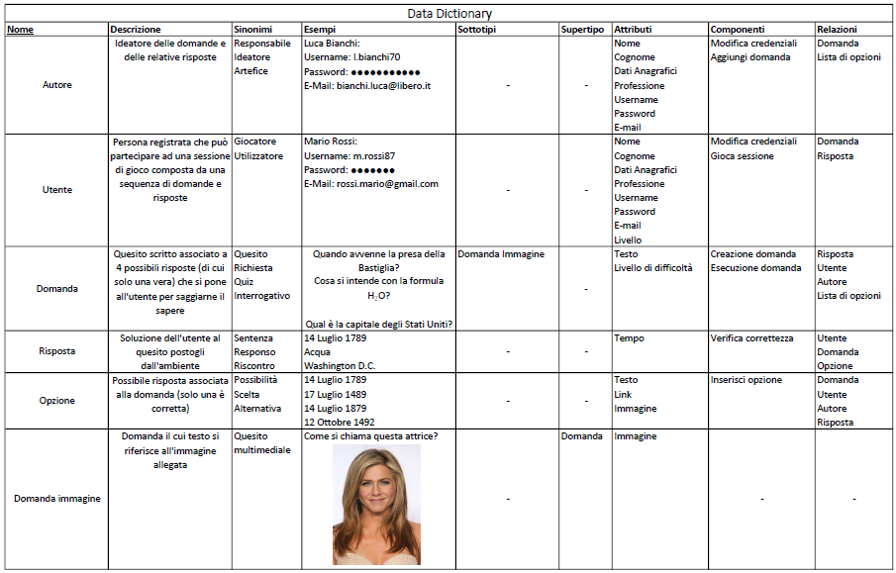



Il Goal Diagram ci ha dato modo di descrivere come, secondo noi, l’intero sistema debba essere strutturato. Abbiamo disposto attori, relazioni e obiettivi con lo scopo di rappresentare il funzionamento ad alto livello della nostra applicazione.

**Goal Diagram**

SDM

Tramite la prima visione sul progetto che l’SDM ci fornisce, possiamo notare che l’unico agente è il Sistema e che i due ruoli che abbiamo scelto sono Autore e Giocatore. Queste due figure interagiscono solo ed esclusivamente con l’agente e non tra di loro. È proprio quest’ultimo, infatti, ad avere la responsabilità di gestire l’intero funzionamento del gioco. Per l’Autore abbiamo scelto una serie di obiettivi che gli permettono di occuparsi della gestione delle domande; infatti i suoi compiti sono tre: pubblicare nuove domande ed eventualmente modificare o cancellare alcune di esse, se necessario. Per quanto riguarda il “Player”, tutte le sue interazioni col sistema sono focalizzate sul gioco. Giocare sarà infatti la sua unica priorità e per farlo dovrà innanzitutto iscriversi fornendo credenziali valide, dopodiché potrà iniziare una partita o accedere a tutta una serie di informazioni che lo riguardano, a partire dalla classifica dei giocatori fino al proprio livello utente.

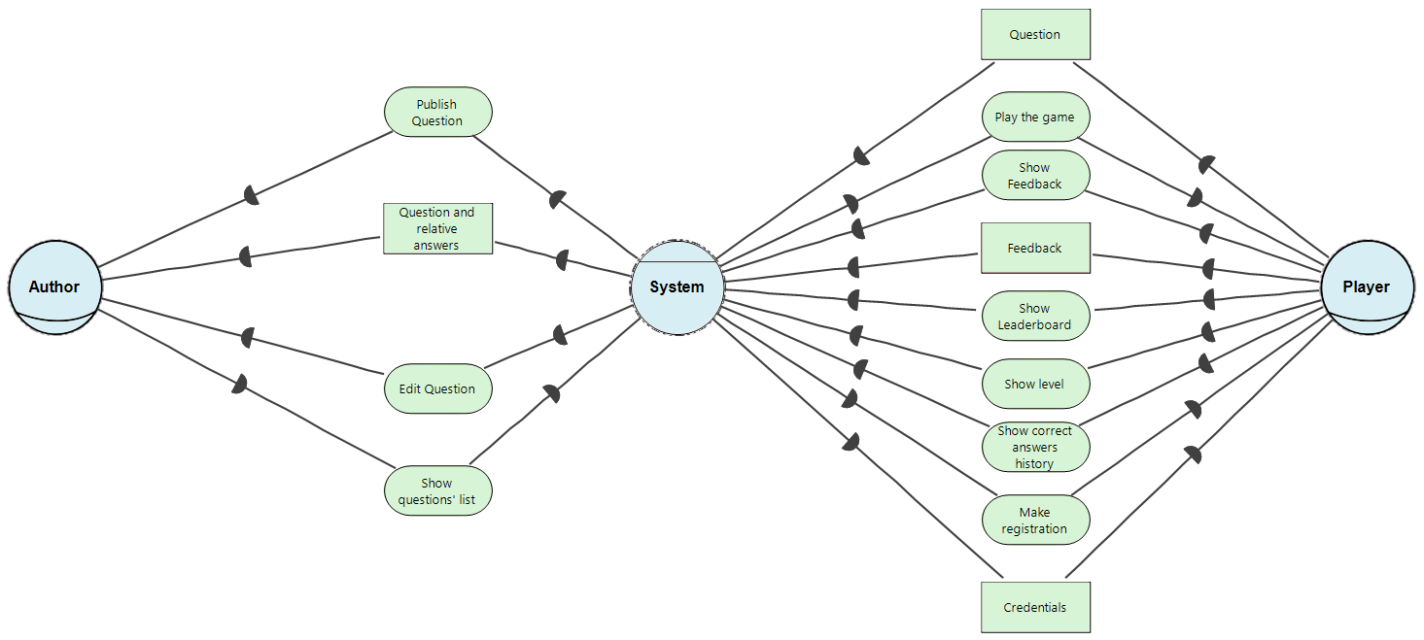

  
  
Dopo aver espanso ogni singolo attore abbiamo definito tutte le attività necessarie a raggiungere gli obiettivi.

SRM - Autore

Per l’Autore, il primo Goal da soddisfare è “Publish Question”. Per aggiungere una domanda sarà necessario effettuare il log-in e scrivere il testo con le sue relative risposte. Nel creare un nuovo quesito abbiamo sottolineato che “rendere il gioco educativo” sarà un aspetto su cui porre attenzione; infatti si presuppone che un gioco come quello del quiz non voglia esclusivamente divertire le persone ma essere anche motivo di accrescimento della propria cultura personale. Inoltre l’Autore avrà anche la possibilità di modificare ed eventualmente cancellare una domanda dalla “Question list” qualora lo ritenesse opportuno.

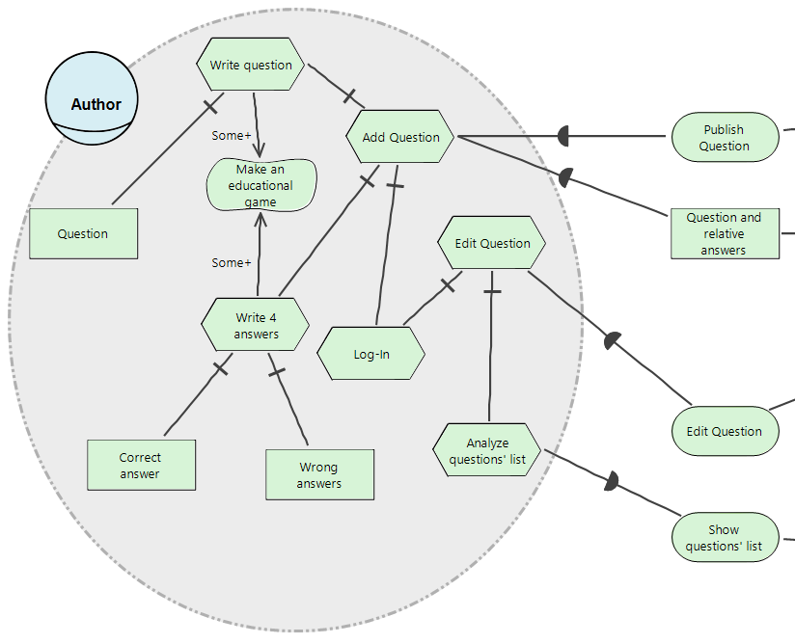

SRM - Giocatore

Anche il Giocatore ha una serie di obiettivi da soddisfare. Per prima cosa il suo compito sarà quello di iscriversi al gioco attraverso credenziali attendibili, altrimenti non otterrà la possibilità di giocare. Dopo aver effettuato il log-in, potrà iniziare una partita, composta, non solo da una serie di domande a cui dovrà dare la risposta che gli sembrerà più corretta, ma anche dalla possibilità di accedere ad una serie di statistiche proprie e degli altri giocatori.

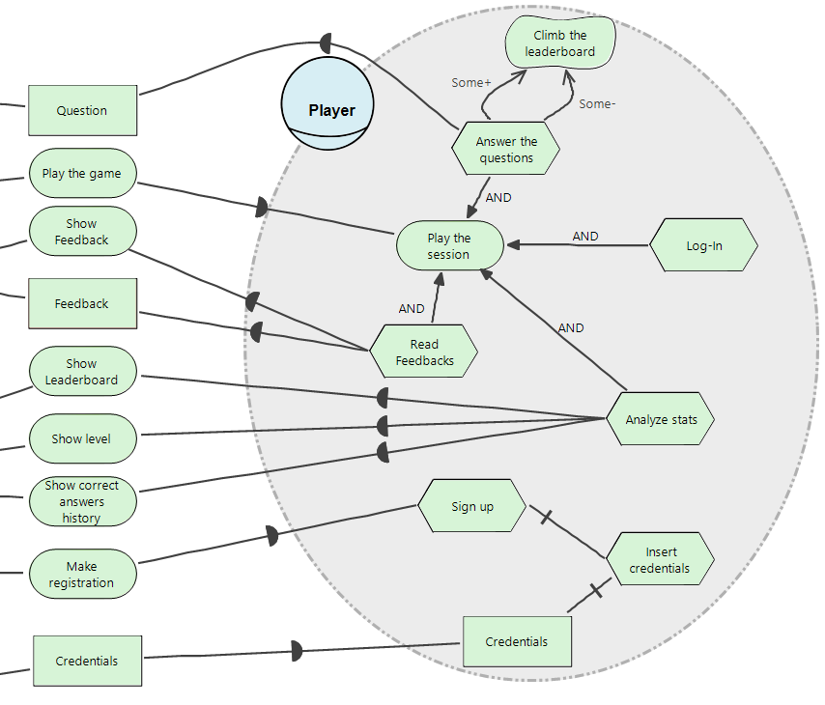



Il Sistema dovrà interfacciarsi sia con il Giocatore che con l’Autore. Permetterà al primo di iscriversi e controllerà che le credenziali siano valide. Dopo aver verificato l’accesso si occuperà di gestire il gioco: invierà le domande e verificherà la correttezza delle risposte. In un secondo momento potrà aggiornare le statistiche dei giocatori che verranno inviate a quest’ultimi quando richieste. Per quanto riguarda la relazione Sistema-Autore, il primo, dopo aver controllato l’accesso, si occuperà di salvare le domande che vengono pubblicate o modificate aggiornando la “Questions’ list”. Infine si dovrà mantenere un file di log all’interno del quale saranno salvate tutte azioni che vengono effettuate sul gioco.

SRM - Sistema

